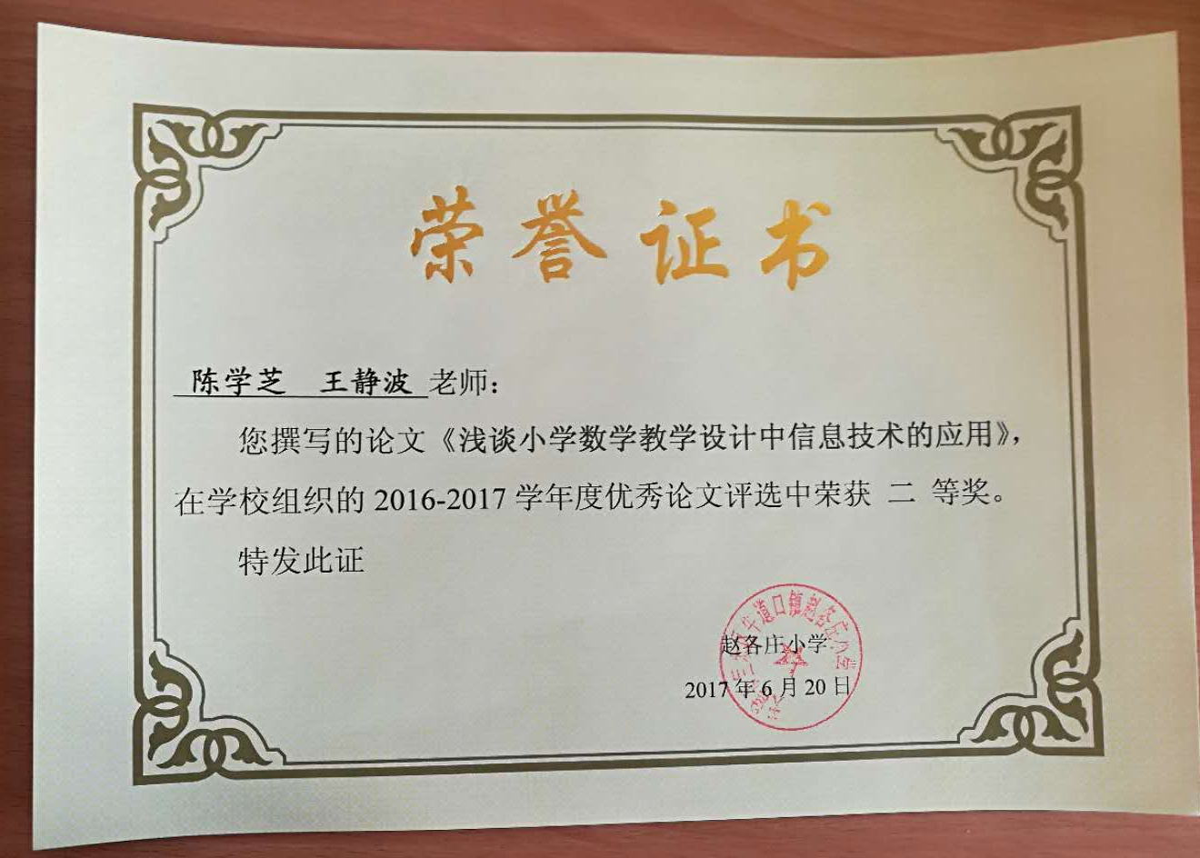
浅谈小学数学教学设计中信息技术的应用
赵各庄小学 王静波 陈学芝
[摘要]：随着素质教育的发展和教育信息化的推进，新课改下信息技术与学科整合，由于能有效提高教学效益，有利于培养学生的创新意识和实践能力，因而得到了广泛运用。信息技术与课程的整合的实施，对教师的综合素质又提高了新的要求，作为文化知识的传播者，我们应熟知现代信息技术，不断学习，不断充电，让自己的知识由一桶水变为源源不断的长流水。信息技术与课程的整合，使我们在知识传授过程中，集音清晰、画面形象，影音统一等诸多优点于一体，使教学由抽象到直观、文图并茂，声像毕具，形象生动，拓宽学生的视野和知识面，同时也拓宽了课堂的空间，培养了学生类比和联想能力。
《义务教育数学课程标准》（修订稿）中指出，数学是研究数量关系和空间形式的科学。数学与人类的活动息息相关，特别是随着计算机技术的飞速发展，数学更加广泛应用于社会生产和日常生活的各个方面。同时信息技术的发展对数学教育的价值、目标、内容以及教学方式产生了很大的影响。数学课程的设计与实施应根据实际情况合理地运用现代信息技术，要注意信息技术与课程内容的有机结合。要充分考虑计算器、计算机对数学学习内容和方式的影响以及所具有的优势，大力开发并向学生提供丰富的学习资源，把现代信息技术作为学生学习数学和解决问题的强有力工具，致力于改变学生的学习方式，使学生乐意并有更多的精力投入到现实的、探索性的数学活动中。
[关键词]：新课改、信息技术、数学、学科整合
一、前提背景
信息技术很多教师只是在对外公开课的教学中使用，在常态的课堂教学中很少用甚至不用，多数老师仅仅把现代教育手段用作电子黑板，给人以高投入低产出的感觉，并未真正发挥信息技术与小学数学教学整合的优势。小学教学中信息技术应用的现状并不乐观，我们努力经过实践探索和相关理论研究，试图阐明对信息技术与小学教学整合的实践认识和理性思考，从而优化教学过程，提高教学质量。
小学数学“数学情境与提出问题”指出，设置数学情境是前提，提出来数学问题是核心，解决数学问题是目标，应用数学知识是归宿。“提出一个问题往往比解决一个问题更重要，因为解决一个问题也许是数学上或是实验中技能，而提出一个新的问题、新的可能性，从新的角度去看旧的问题，却需要创造型的想象力，而且标志着科学的真正进步。”信息技术与数学整合，让学生能在虚拟的场景中发现问题、提出问题。提出问题的过程很适合学生的实际情况，有利于知识的应用，逐步培养了学生的问题意识。
二、教学案例设计
（1）教材分析：
教学内容：数学（人教版）“圆的面积”。如果“圆的面积计算公式”的推导过程单凭文字的讲解一定会让学生感到晦涩难懂，会遏制学生学习的积极性。由于这些知识比较抽象，小学生单靠想象很难理解，而计算机作为辅助工具，有其直观、形象而又生动的特点,它能使静态的画面动态化,抽象的内容形象化, 富于启发地清晰揭示了知识的内在规律，本课采用由计算机设计的动画，给学生以生动、形象、直观的认识，富于启发地清晰揭示了知识的内在规律，再加上学生实际动手操作和老师的点拨解说、提问，让学生在自主探索中合作交流，使教学过程达到最优化。同时还不受时间和空间的限制,恰当地运用了微机演示,充分调动了学生的学习兴趣,提高了课堂教学的效率,是其它教学手段无法比拟的。
（2）学生分析：
课前学生的预习及已有的知识结构只是对圆的特征及面积的公式有肤浅的了解而已，还处在似懂非懂的朦胧状态之中。
（3）教学目的：
A.通过操作,引导学生推导出圆面积的计算公式,并能运用公式解答一些简单的实际问题。B.激发学生参与整个课堂教学活动的学习兴趣,培养学生的分析、观察和概括能力,发展学生的空间观 念。C.渗透转化的数学思想和极限思想。
（4）教学重点：圆面的割补及圆面积计算公式的推导。
（5）教学难点：极限思想的渗透及圆面积公式的推导。
（6）教学关键:弄清圆与转化后的近似图形之间的关系。
（7）教具学具：多媒体课件；每人一把剪刀，4张圆纸片，1平方厘米的小正方形若干。
三、教学展示：
本节课采用建立在建构主义理论基础上的一种教学方法――“任务驱动教学法”，使学生进行探究式、实验式的学习，让学生根据自己对问题、情感、任务的理解，运用已有的知识、技能和自己特有的经验得出设想与方案，从而解决问题――推导出“圆的面积计算公式”。
（一）圆的面积的含义
老师利用课件演示已学过的平面图形面积的含义，提出什么是圆的面积这个概念，屏幕出现动画：一只斑马脖子上系着一根绳子拴在树上，斑马绕树一周跑动的轨迹，动态的展示出一条封闭的曲线就是圆的周长让学生自主归纳。然后老师利用课件中平面图形面积表格的演示，进行分析比较，使学生认识到它们的共同点。
（二）圆的面积计算公式的推导
1、教师提出本堂的教学任务：怎样求圆的面积？然后引导学生先回忆平行四边形、三角形等面积计算公式的推导过程，并逐一课件演示，使学生领会到将一个图形（未知问题）转化为已学过的图形（已知的问题、知识），从而推导出这个图形的面积计算公式这一方法。
2、引导学生分小组实验探究：应把圆转化成什么已知（面积计算公式）的图形？
3、老师利用课件演示：把圆分成4等份，拼成一个近似的长方形（正方形），然后，把每一份再接再2等分，拼成一个近似的长方形；当把一个圆分割成16等分，也拼成一个近似的长方形；当把一个圆分割成32、64等分，也拼成一个近似的长方形。使学生看到，分的份数越多，每一份就会越细拼成的图形就会越近似于长方形。由于在拼接的过程中，图形的面积没有发生变化，也就是圆的面积等于这个拼成的近似长方形的面积。媒体显示后学生尝试，研究转化过程：首先，在剪的时候，不能随意剪，要沿半径剪，并且要等分。我们先从最少的情况来研究：把圆两等分再拼。（生操作）怎样？能不能拼成已经学过的图形？（不能。）那就在此基础上继续等分再拼——试试四等分、八等分、十六等分……
4、学生合作探究，推导公式。
（1）讨论探究，出示提示语：
长方形的长相当于圆的 ，宽相当于圆的 ？
让学生讨论之后动笔试一试，看能否推导出圆的面积公式。
（2）媒体演示公式推导过程（重点详细讲解。）

长方形的面积= 长 × 宽
圆 的 面 积= 圆周长的一半 × 半径
s = πr（c/2） × r
（3）揭示字母公式，验证猜想
s = πr2
5、圆面积计算公式的简单应用：结合例题，启发学生：计算圆的面积需要什么条件？在计算过程中应先算什么，后算什么？
（三）最后的小节：让学生归纳本节课所学的知识、方法。
四、教后评价
本课采用由课件设计的动画，给学生以生动、形象、直观的认识，再加上学生实际动手操作和老师的点拨解说、提问，让学生在自主探索中合作交流，取得了良好教学效果。
（一）让静态的图形动起来，使图形说话，调动学生多种感官参与学习，形成正确的几何概念，掌握图形的特征及内在联系，激发学生的兴趣，使学生乐学。如运用计算机显示由圆到近似长方形的图像的变换过程，揭示出数学知识的内在规律的科学美，并充分体现构图美和动态美的特点，它能刺激学生，强化学生的好奇心，提高学生探求知识奥秘的欲望，有助于解除学生视听疲劳，提高学习效率。计算机的辅助教学促进了学生良好思维品质的形成，达到了预想的教学目的。
（二）把数学虚拟实验引入几何的教学中，以研究的方式学习圆的面积，突出学生在学习中的主体地位，有效培养学生的创新意识。例如教学中先动画展示等分圆的过程，再演示出拼合成长方形的过程，通过几组类似的实验，等分的份数递增，拼成的图形越来越接近于长方形，接着让学生通过操作实验和观察、比较得出这样的事实，拼成的长方形的面积和圆的面积相等，长方形的宽相当于圆的半径，长相等于圆周长的一半，圆面积的推导过程就完整的展示出来。
总体上来说，信息技术在小学数学教学中，优化了学习过程，改变解决问题的方式，为学生提供知识探究、实现学习“再创造”的条件，开阔了学生视野，大大地提高了数学学习的有效性。因此，广大小学数学教师应竭力探索数学课与信息技术的有机整合，让学生在信息技术与小学数学构建的知识海洋里自由驰骋，为数学新课程的进一步实施增色添彩。

